**计算机辅助飞机设计**

**实验报告**

**姓 名：______________________**

**学 号：______________________**

**班 级：______ ________**

**指导教师：_______李彩霞_________**

**航空宇航学院**

# 实验一 MATLAB程序设计与调试(2学时)

1、实验内容：MATLAB中变量、表达式、数组的定义及基本运算；MATLAB中不同程序结构的程序编辑、设计、调用。

2、基本要求：熟悉MATLAB工作环境并掌握变量、表达式、数组的定义及基本运算。熟悉MATLAB程序设计环境，理解M文件定义方法，掌握程序设计方法，理解M文件的设计、编辑、调用。

## 一、实验目的

1、掌握MATLAB变量、表达式、数组的定义及基本运算；

2、掌握各种编程语句语法规则及顺序、分支、循环程序设计方法；

3、熟悉MATLAB程序编辑与设计环境，完成函数和脚本M文件的编写和调试。

## 二、实验内容

1、MATLAB变量、表达式、数组的定义及基本运算；

2、MATLAB的一维和二维数组的定义、基本运算(加减)、length、size的调用；

3、设计并编写if-else-end分支结构、for循环结构、while循环结构程序；

4、根据编写的程序，完成函数和脚本M文件的编写和调试。

## 三、实验设备及仪器

装有MATLAB软件的计算机一台；

## 四、实验步骤

**1、向量矩阵的生成及基本运算。 *[提交M文件：**11.m，只记录1)和2)的命令和结果]***

**1)自定义长、宽、高、半径，求长方体、圆柱、圆锥的表面积和体积。**

**2)自定义x，y的值，求z1=xy/(x-y)4。z2=x2y3/(x2-y)3。z3=x2y3/(x2-y2)2。**

**3)用magic、zeros、ones生成4*4的矩阵A1,A2,A3。**

**4)用rand、randn、diag命令分别生成1*5的一维数组、4*3的二维数组。**

代码：

% 1、向量矩阵的生成及基本运算。 [提交M文件：**11.m，只记录1)和2)的命令和结果]

clc;clear;close all;

% 1)自定义长、宽、高、半径，求长方体、圆柱、圆锥的表面积和体积。

long = 10; wide = 8; h = 15; r = 5;

% =====长方体=====

s1 = (long.*wide + long.*h + wide.*h)*2;

v1 = long.*wide.*h;

disp('=====长方体=====')

disp(['长：',num2str(long),' 宽：',num2str(wide),' 高：',num2str(h)])

disp(['表面积：',num2str(s1),' 体积：',num2str(v1)])

% =====圆柱=====

s2 = 2*pi*r.^2 + 2*pi*r.*h;

v2 = pi*r.^2.*h;

disp('=====圆柱=====')

disp(['半径：',num2str(r),' 高：',num2str(h)])

disp(['表面积：',num2str(s2),' 体积：',num2str(v2)])

% =====圆锥=====

s3 = pi*r.^2 + pi*r.*sqrt(r.^2 + h.^2); % S锥=πr²+πrl（其中l=母线）

v3 = 1/3*pi*r.^2.*h;

disp('=====圆锥=====')

disp(['半径：',num2str(r),' 高：',num2str(h)])

disp(['表面积：',num2str(s3),' 体积：',num2str(v3)])

% 2)自定义x，y的值，求z1=xy/(x-y)^4。z2=x^2 y^3/(x^2-y)^3。z3=x^2 y^3/(x^2-y^2)^2。

x = 8;

y = 12;

z1 = x.*y./(x-y).^4

z2 = x.^2.*y.^3./(x.^2-y).^3

z3 = x.^2.*y.^3./(x.^2-y.^2).^2

结果：

=====长方体=====

长：10 宽：8 高：15

表面积：700 体积：1200

=====圆柱=====

半径：5 高：15

表面积：628.3185 体积：1178.0972

=====圆锥=====

半径：5 高：15

表面积：326.9045 体积：392.6991

**z1 =**

**0.3750**

**z2 =**

**0.7865**

**z3 =**

**17.2800**

**2、变量、表达式、数组的基本运算。 *[提交M文件：*12.m,记录结果]***

**自定义1×3向量a,b,c,及3×3矩阵A,B,C，执行下列表达式：A1=a+2b+4c，A2=a•b，A3=b×c，A4=(a,b,c)，A5=A+B-C，A6=2A-B+3C，A7=A.*B,A8=B*C。**

**结果：**

**A1 =**

**-19 43 -6**

**A2 =**

**-65**

**A3 =**

**-8 -12 90**

**A4 =**

**-904**

**A5 =**

**9 2 20**

**-13 6 14**

**-4 -1 -11**

**A6 =**

**21 2 -23**

**19 11 -10**

**36 14 11**

**A7 =**

**-10 -18 30**

**10 21 6**

**8 3 12**

**A8 =**

**114 61 -36**

**52 8 -1**

**-42 -8 -57**

**3、用for循环结构编写一个函数，实现求m～n的和，其中m<n，且为整数。要求m,n为输入变量，其值在调用时直接给出并记录。**

***[提交M文件：*13.m，记录命令、3个调用及结果]***

**代码：**

function [sum]=sygyz13(m,n)

if m>=n || fix(m)~=m || fix(n)~=n

error('第一个参数须小于第二个参数且都为整数')

else

sum = 0;

for i = m:n

sum = i+sum;

end

end

**结果：**

**输入：sum = sygyz13(3,5) 输出：sum = 12**

**输入：sum = sygyz13(-3,5) 输出：sum = 9**

**输入：sum = sygyz13(0,5) 输出：sum = 15**

**输入：sum = sygyz13(10,5) 输出：第一个参数须小于第二个参数且都为整数**

**输入：sum = sygyz13(0,5.2) 输出：第一个参数须小于第二个参数且都为整数**

**4、自定义一个6×6的矩阵，取出矩阵第2行连续3个数据存A1, 取出矩阵第4列连续4个数据存A2，取出矩阵第5、6行连续8个数据存存在A3中，并将抽取后的数组和B=magic(n)合并为一个矩阵C。【注：B为3个单独矩阵】 *[提交M文件：*14.m,记录调用及结果]***

**代码：**

clc;clear;close all;

A = fix(rand(6,6)*100)

A1 = A(2,1:3) % 取出矩阵第2行连续3个数据存A1

A2 = A(1:4,4) % 取出矩阵第4列连续4个数据存A2

A3 = A([5,6],2:5) % 取出矩阵第5、6行连续8个数据存存在A3中

C1 = [A1;magic(3)] % 并将抽取后的数组和B = magic(n)合并为一个矩阵C

C2 = [A2,magic(4)] %

C3 = [A3;magic(4)] %

**结果：**

**A =**

**14 69 85 41 16 73**

**18 49 87 20 62 6**

**4 53 27 94 57 86**

**63 44 20 8 5 93**

**28 12 56 10 93 98**

**53 49 64 14 72 85**

**A1 =**

**18 49 87**

**A2 =**

**41**

**20**

**94**

**8**

**A3 =**

**12 56 10 93**

**49 64 14 72**

**C1 =**

**18 49 87**

**8 1 6**

**3 5 7**

**4 9 2**

**C2 =**

**41 16 2 3 13**

**20 5 11 10 8**

**94 9 7 6 12**

**8 4 14 15 1**

**C3 =**

**12 56 10 93**

**49 64 14 72**

**16 2 3 13**

**5 11 10 8**

**9 7 6 12**

**4 14 15 1**

**5、用while循环结构编写一个函数，实现求y=1！+2！+3！+ … +n！的值，n为输入变量可为非正整数。 *[提交M文件：*15.m，记录命令、3个调用及结果]***

function [sum]=sygyz15(n)

if n<0

disp('请输入非负整数')

sum = 'error';

elseif n == 0

sum = 1;

else

sum = 0;

i = 1;

while i<=n

fact = 1;

for j = 1:i

fact = fact*j;

end

% fprintf('%d 的阶乘为 %d\n',i,fact) % 调试语句

i = i+1;

sum = sum + fact;

end

end

**调用及结果：**

**输入1：sum=sygyz15(-1)**

**输出1：请输入非负整数 sum = 'error'**

**输入2：sum=sygyz15(5)**

**输出2：sum = 153**

**输入3：sum=sygyz15(0)**

**输出3：sum= 1**

**输入4：sum=sygyz15(3)**

**输出4：sum = 9**

**6、用while和if-else编写一个函数证明：当输入数据为一个正整数时，通过“偶数用2除之，奇数与3相乘再加上1”的重复运算，最终结果为1，通过展示计算结果验证证明过程。当验证数据为：负数，0,1，任意整数，复数时的结果。**

***[提交M文件：*16.m,记录命令、5个调用及结果]***

function [m]=sygyz16(n)

m = n; % 备份原值，换字母运算

if m<=0 || fix(m)~=m || imag(m)~=0

disp('输入数据须是正整数')

m = 'error';

else

while m ~= 1

if mod(m,2)==0 % n 为偶数

m = m/2;

else

m = m*3 + 1;

end

end

end

**调用：**

**输入：m=sygyz16(100) 输出：m = 1**

**输入：m=sygyz16(-50) 输出：输入数据须是正整数 m = 'error'**

**输入：m=sygyz16(0) 输出：输入数据须是正整数 m = 'error'**

**输入：m=sygyz16(1) 输出：m = 1**

**输入：m=sygyz16(5+9i) 输出：输入数据须是正整数 m = 'error'**

## 五、实验结果与分析

通过对实验结合上课内容谈谈你对变量、表达式、数组的定义及计算的收获，并根据实验和作业分析if-else、for、while三种程序设计结构的特点。

变量：相比 c 语言中，最大的区别免去了繁琐的声明和数据类型，可以随意的调用和完成数据操作为编程提供了极大的方便，但是在 c 语言中留下的一些习惯可能在 MATLAB 中产生错误。例如 c 中声明的 int 型变量，就可以免去取整的操作，在 MATLAB 中忘记对其取整就可能产生错误；

表达式：赋值语句不加 ; 就可以直接输出结果是很方便的，使用冒号运算符对循环操作很有帮助；

数组：MATLAB 字面意思便是矩阵实验室，矩阵、数组、向量的定义可以说是 MATLAB 的特色，为数值分析、矩阵计算、建模仿真都提供了强有力的工具；元胞数组和多维数组也作为数据的存储模式为数据整理带来了方便；

计算：符合认知与逻辑，简单易学；

if-else：典型的选择结构，根据逻辑表达式的值选择是否执行，重要的组成部分；

for：指定次数的循环结构，配合冒号运算符可以轻易完成循环结构和其他结构的组合嵌套；

while：条件循环结构，典型的循环结构，在循环前先判定条件是否满足。

# 实验二 MATLAB绘图(2学时)

1、实验内容：MATLAB绘图的方法、指令、标注和语法，图形编辑窗口编辑和修改图形界面，MATLAB中插拟合曲线的生成方法；

2、基本要求：掌握MATLAB图形绘制的基本方法、基本指令和语法，并按要求绘制二维图和三维图并进行标注，掌握图形编辑窗口的编辑方法和修改图形的修改方法，掌握MATLAB中插拟合曲线的生成方法。

## 一、实验目的

1、掌握MATLAB图形绘制的基本方法、基本指令和语法；

2、掌握二维图和三维图的绘制和标注；

3、掌握插值曲线和拟合曲线的绘制和标注。

## 二、实验内容

1、二维图的绘制和标注。

2、三维图的绘制和标注。

3、插值曲线和拟合曲线的绘制和标注

## 三、实验设备及仪器

装有MATLAB软件的计算机一台；

## 四、实验步骤

**1、x∈[0,3π]，k=0.5：0.1：1，自定义绘图步长，绘制y=kcosx。用图例加以区别6条不同曲线，并在x轴y轴分别标注为“x”和“y=kcosx”，且显示网格。**

***[提交M文件：*21.m，记录命令、调用及结果图(打印图)]***

close all; clear; clc;

x=0:0.1:3*pi;

for k=0.5:0.1:1

y=k.*cos(x);

plot(x,y)

hold on

end

legend('y=0.5cosx','y=0.6cosx','y=0.7cosx','y=0.8cosx','y=0.9cosx','y=cosx');

xlabel('x')

ylabel('y = kcosx')

grid on

**结果：**

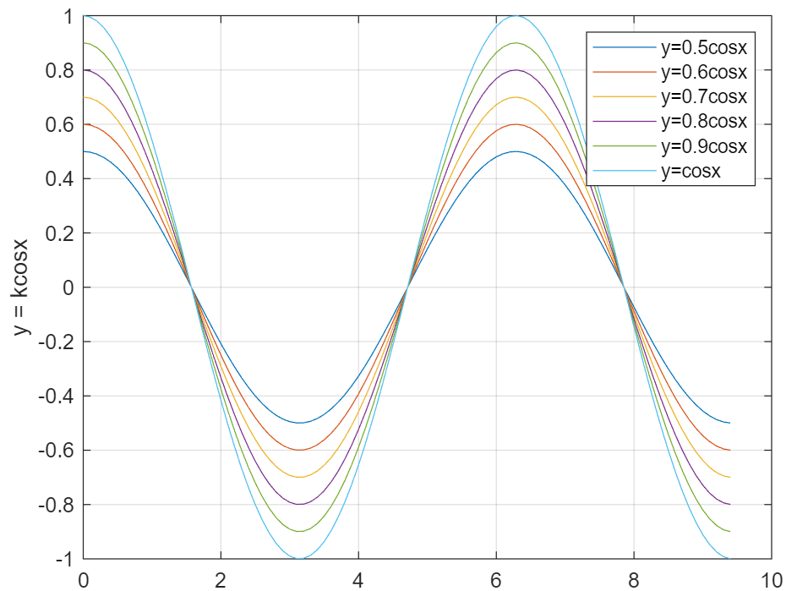

**2、按今年上课人数统计本学期所上所有课程的成绩中‘优秀’，‘良好’，‘中’，‘及格’，‘不及格’的人数，请自定义本学期所上所有课程的成绩并存入SUM【.txt或.xls】**

**1）用二维饼形图分子图显示各个课程中各项所占的百分比，并抽出‘优秀’，‘良好’对应的比例。【图1】**

**2）将图1中的用二维饼形图的百分比显示为‘优秀’，‘良好’，‘中’，‘及格’，‘不及格’，并抽出‘优秀’，‘不及格’对应的部分。【图2】**

***[提交M文件：*22.m及其他用的函数，******记录调用及结果图(打印图)]***

调用及结果图

无其他函数，直接运行即可，不同数据可直接修改SUM.xls，人数可自适应，科目不可。

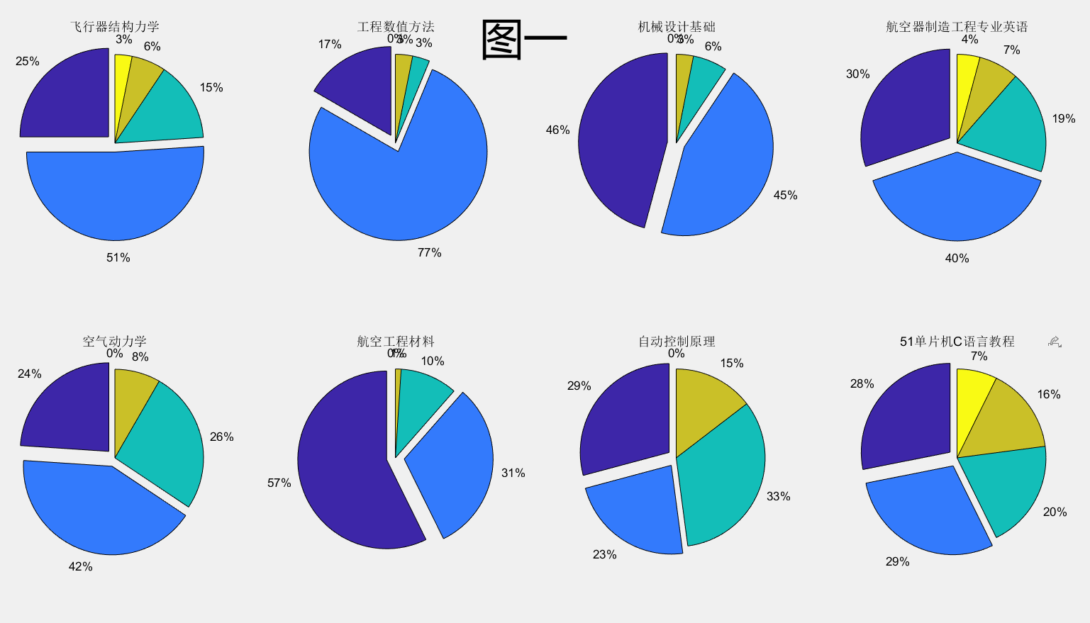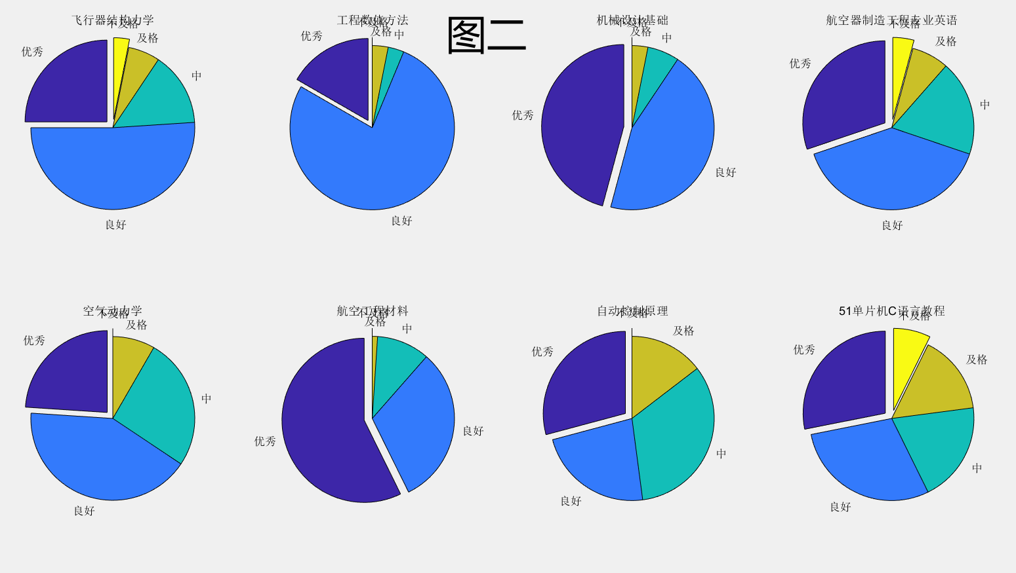

**3、三维图绘制：1)子图1中绘制参数方程x=t,y=sin(t),z=cos(t)在t区间自定义步长自定义的三维曲线，曲线为红色实线，线宽3，圆点(黑框，空心，大小10)。2)子图2中自定义x,y,z绘制参数三维曲面，自定义颜色。**

***[提交M文件：*23.m，记录命令、调用及结果图(打印图)]***

% 3、三维图绘制：

% 1)子图1中绘制参数方程 x = t,y = sin(t),z = cos(t) 在t区间自定义步长自定义的三维曲线，

% 曲线为红色实线，线宽3，圆点(黑框，空心，大小10)。

t1 = 0:pi/20:8*pi;

x1 = t1;

y2 = sin(t1);

z3 = cos(t1);

subplot(1,2,1)

plot3(x1,y2,z3,'r-o','LineWidth',3,'MarkerEdgeColor','k','MarkerSize',10)

% 2)子图2中自定义x,y,z绘制参数三维曲面，自定义颜色。

[x,y]=meshgrid(-50:50);

z = (x.^2)/20 + (y.^2)/50;

subplot(1,2,2)

mesh(x,y,z,EdgeColor='flat') % 绘制三维网格图,曲面图使用单色不美观，使用flat上色方案

title('三维曲面：椭圆抛物面')

调用及结果：

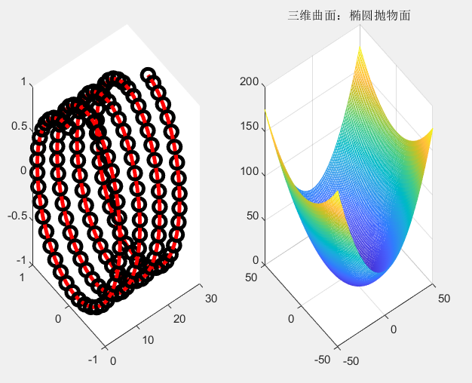

**4、绘制长轴为a、短轴为b的椭圆，ab自定义。采用多子图表现图形形状不仅受“控制指令”影响，而且受整个图面“宽高比”及“子图数目”的影响。【6个子图前三个开网格，后三个显示常规的横坐标；坐标轴依次是Normal、Equal、Square、Image、Image Fill、Tight；题头显示坐标轴和网格情况】【尽可能把所学标注使用上并显示出来】。**

***[提交M文件：*24.m，记录命令、调用及结果图(打印图)]***

%{

4、绘制长轴为a、短轴为b的椭圆，ab自定义。采用多子图表现图形形状不仅受“控制指令”

影响，而且受整个图面“宽高比”及“子图数目”的影响。【6个子图前三个开网格，后三个显

示常规的横坐标；坐标轴依次是Normal、Equal、Square、Image、Image Fill、Tight；

题头显示坐标轴和网格情况】【尽可能把所学标注使用上并显示出来】。

%}

close all;clear;clc

%

subplot(2,3,1)

ezplot('x^2/36+y^2/25 - 1')

grid on

axis normal

ylabel("x^2/36+y^2/25 = 1")

title('有网格线，坐标轴 normal')

%

subplot(2,3,2)

ezplot('x^2/36+y^2/25 - 1')

grid on

axis equal

ylabel("x^2/36+y^2/25 = 1")

title('有网格线，坐标轴 equal')

%

subplot(2,3,3)

ezplot('x^2/36+y^2/25 - 1')

grid on

axis square

ylabel("x^2/36+y^2/25 = 1")

title('有网格线，坐标轴 square')

%

subplot(2,3,4)

ezplot('x^2/36+y^2/25 - 1')

axis image

legend('"x^2/36+y^2/25 = 1')

title('显示常规的横坐标，坐标轴 image')

%

subplot(2,3,5)

ezplot('x^2/36+y^2/25 - 1')

axis image fill

legend('"x^2/36+y^2/25 = 1')

title('显示常规的横坐标，坐标轴 image fill')

%

subplot(2,3,6)

ezplot('x^2/36+y^2/25 - 1')

axis tight

legend('"x^2/36+y^2/25 = 1')

title('显示常规的横坐标，坐标轴 tight')

**调用及结果：**

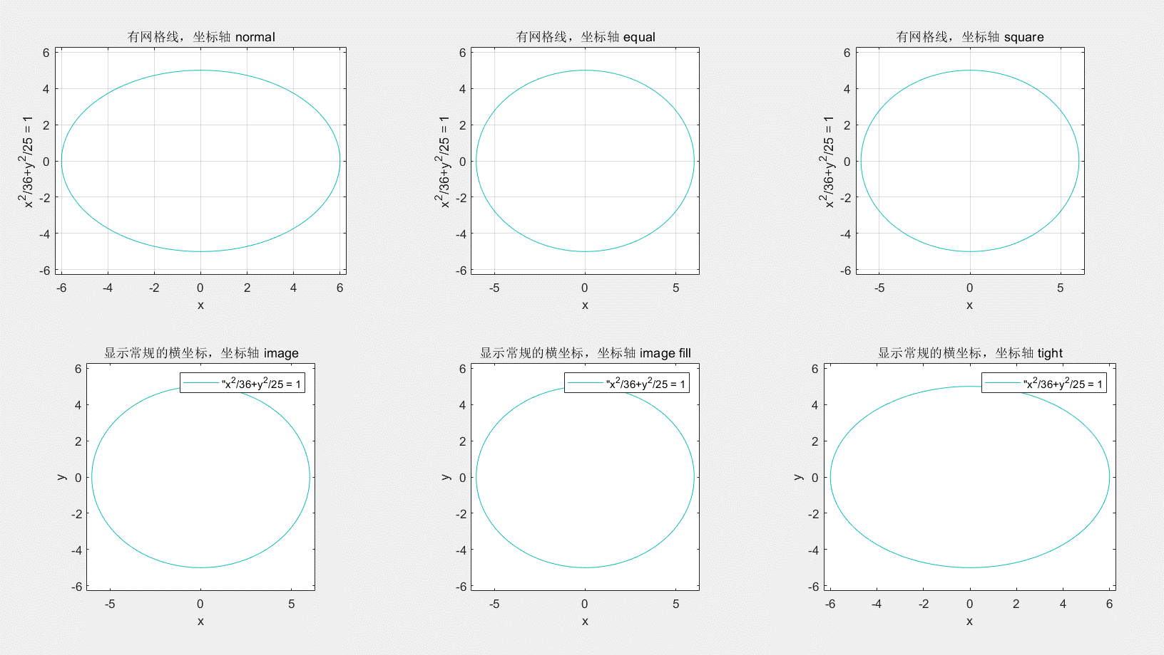

**5、翼型曲线绘制：已知翼型的数据如下文本“翼型.txt”。选择合适的数据点用interp1()插值生成插值曲线，用5次多项式来生成拟合曲线，并分析****插值曲线和拟合曲线的区别。**

***[提交M文件：*25.m，记录命令、调用及结果图(打印图)]***

% 机翼翼型：NACA6412

% 数据点

table = load('翼型.txt');

xup = table(1:30,1); % 插值数据 上半部分

yup = table(1:30,2);

xdown = table(31:60,1); % 插值数据 下半部分

ydown = table(31:60,2);

% 用 interp1() 插值生成插值曲线

subplot(2,1,1)

Cxup = 0:1:100; % 插值点 自变量

Cyup = interp1(xup,yup,Cxup,'spline'); % 三次样条插值

plot(xup,yup,'o',Cxup,Cyup) % 插值曲线

hold on

Cxdown = 0:0.1:100;

Cydpwn = interp1(xdown,ydown,Cxdown);

plot(xdown,ydown,'o',Cxdown,Cydpwn)

hold off

% 用5次多项式来生成拟合曲线

subplot(2,1,2)

pup = polyfit(xup,yup,5);

Nxup = 0:1:100;

Nyup = polyval(pup,Nxup);

plot(xup,yup,'o',Nxup,Nyup)

hold on

pdown = polyfit(xdown,ydown,5);

Nxdown = 0:1:100;

Nydown = polyval(pdown,Nxdown);

plot(xdown,ydown,'o',Nxdown,Nydown)

hold off

调用及结果：

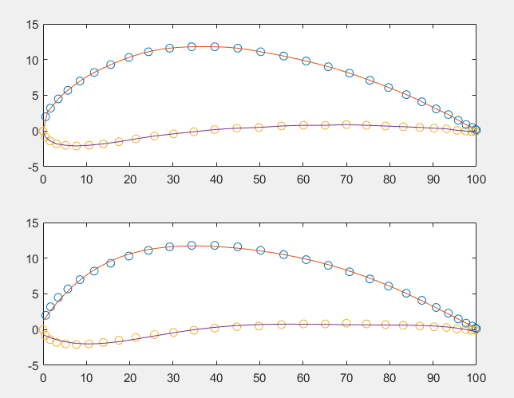

**插值曲线和拟合曲线的区别：**

插值时在已知的几个数据值点中间插入一些未知的函数值，以便于更准确地分析函数的变化规律。直观上，插值曲线必然通过数据点，但是在高次多项式插值时会出现龙格现象，出现较离谱的偏差。

拟合可以对大量数据进行分析，控制某种算法下的偏差为最小值。拟合曲线不一定严格通过数据点。

就机翼的插值和拟合而言，插值的效果更好些，注意需要使用合适的插值方式。因为数据点都是真实的数据，而非具有较多不确定性产生出来的离散数据，插值可以让数据更好的完成作用。图像也能看出插值产生的机翼左右两侧近乎闭合，拟合产生的是不行的。

## 五、实验结果与分析

通过二维图和三维图的绘制和标注、插值曲线和拟合曲线的绘制和标注，结合上课内容谈谈你的收获。

使用数学工具可以更好的把数学内容直观化，以及对数据进行分析处理。三维图对于思考想象难度较高，matlab可以更方便的画出图像。二维图和三维图均可以方便的画出来。

曲线的插值和拟合为数据处理提供了方便，绘制和标注均比较容易，使用标注符号将插值数据点标注出来有利于观察插值的情况。

# 实验三 MATLAB应用及建模仿真(2学时)

1、实验内容：MATLAB多项式的生成及运算，数值的微分与积分，微分方程的解，Simulink建模仿真。

2、基本要求：掌握MATLAB多项式的生成及运算，数值的微分与积分。理解数值的微分与积分，掌握求解微分方程的方法，掌握Simulink建模仿真的方法与步骤。

## 一、实验目的

1、掌握MATLAB中多项式的生成及运算；

2、掌握线性方程组和微分方程的求解方法；

3、理解数值的微分与积分，掌握符号方程求微分、积分；

4、掌握简单模型的Simulink建模和仿真。

## 二、实验内容

1、多项式的显示、多项式值和根的求法；

2、求解线性方程组和微分方程的解；

3、符号矩阵定义，函数与符号方程的微分与积分，求微分方程的解；

4、用Simulink对飞机飞行参数进行仿真。

## 三、实验设备及仪器

装有MATLAB软件的计算机一台；

## 四、实验步骤

**1、已知多项式y1,y2的系数为p1,p2【自定义，注意满足后面的计算能实现】，1）显示y1,y2；2）求两个多项式相除的商yq和余数yr并显示；3）求yq商在x=-2,0,2,9处的值A；4）然后求yr余数的根B。 *[提交M文件：*31.m，记录调用及结果]***

调用及结果：

**Y1 =**

**9*x^4 + 8*x^3 + x^2 - 6*x + 3**

**Y2 =**

**- 4*x^3 + 5*x^2 + 4*x + 6**

**YQ =**

**- (9*x)/4 - 77/16**

**YR =**

**(545*x^2)/16 + (107*x)/4 + 255/8**

**A1 =**

**-0.3125**

**A2 =**

**-4.8125**

**A3 =**

**-9.3125**

**A4 =**

**-25.0625**

**B =**

**-0.3927 + 0.8841i**

**-0.3927 - 0.8841i**

**2、已知6次多项式y1，3次多项式y2【自定义】，1）求两个多项式的和、差、积、商、余数，并保存其多项式形式到矩阵A中，2）对y1，y2，A进行二重微分，并保存其多项式形式到矩阵B中，3）然后求B中多项式在x=-2,0,2的值，并存到矩阵C中。**

***[提交M文件：*32.m，记录调用及结果]***

**调用及结果：**

**A =**

**4*x^6 + 5*x^5 + 9*x^4 + 3*x^3 - 4*x^2 + 4*x + 2**

**4*x^6 + 5*x^5 + 9*x^4 - 9*x^3 + 14*x^2 - 4*x**

**24*x^9 - 6*x^8 + 25*x^7 - 75*x^6 + 98*x^5 - 48*x^4 + 23*x^3 - 4*x^2 + 4*x + 1**

**(2*x^3)/3 + (11*x^2)/6 + (137*x)/36 + 31/8**

**(1643*x^2)/72 - (695*x)/36 - 23/8**

**B =**

**3*x^4 - 16*x^3 + 20*x^2 - 13*x + 6**

**28*x - 16**

**120*x^4 + 100*x^3 + 108*x^2 + 18*x - 8**

**120*x^4 + 100*x^3 + 108*x^2 - 54*x + 28**

**1728*x^7 - 336*x^6 + 1050*x^5 - 2250*x^4 + 1960*x^3 - 576*x^2 + 138*x - 8**

**4*x + 11/3**

**1643/36**

**C =**

**[ 288, 6, -20]**

**[ -72, -16, 40]**

**[ 1508, -8, 3180]**

**[ 1688, 28, 3072]**

**[-330556, -8, 210924]**

**[ -13/3, 11/3, 35/3]**

**[1643/36, 1643/36, 1643/36]**

**3、参考本专业课程，自定义4个4元以上解线性方程组并求解，自定义2个3次以上微分方并求解。 *[提交M文件：*33.m，记录调用及结果]***

**调用及结果：**

**x =**

**1.0000**

**2.0000**

**3.0000**

**4.0000**

**x =**

**3.5000**

**1.5000**

**-1.5000**

**1.0000**

**x =**

**3.1835**

**0.3682**

**-1.7709**

**-1.2502**

**1.5351**

**x =**

**-0.5045**

**1.4862**

**0.9538**

**-0.7209**

**0.4200**

**> 位置：dsolve (第 126 行)**

**位置: sygyz33 (第 17 行)**

**y1 =**

**5*exp(x/2)*cos((3^(1/2)*x)/2) - (5*3^(1/2)*exp(x/2)*sin((3^(1/2)*x)/2))/3 - 4**

**> 位置：dsolve (第 126 行)**

**位置: sygyz33 (第 18 行)**

**y2 =**

**(53*x)/3 - (40*cos((15^(1/2)*x)/5))/9 - (50*15^(1/2)*sin((15^(1/2)*x)/5))/9 - (4*x^2)/3 + 85/9**

**4、数值微积分计算：1)x∈[0,1]步长0.2，用diff求f1=xsin(x),f2=xtan(x)+x2求近似微分df1,df2。2)用dblquad求定积分，，3）定义符号方程f5=ax2+bx+c，f6=sin(x)/x，f5分别对x，a求根存于A1,A2， f6在x=0处的极限存于A3，求f5,f6对x的二重不定积分存于A4,A5，求f5对x的2次微分存于A6，求f6对x的5次微分存于A7。 *[提交M文件：*34.m，记录调用及结果]***

**调用及结果：**

**df1 =**

**0.0397 0.1160 0.1830 0.2351 0.2676**

**df2 =**

**0.0805 0.2486 0.4414 0.6932 1.0937**

**ff3 =**

**0.3679**

**ff4 =**

**0.9160**

**A1 =**

**-(b + (b^2 - 4*a*c)^(1/2))/(2*a)**

**-(b - (b^2 - 4*a*c)^(1/2))/(2*a)**

**A2 =**

**-(c + b*x)/x^2**

**A3 =**

**1**

**A4 =**

**(x^2*(a*x^2 + 2*b*x + 6*c))/12**

**A5 =**

**cos(x) + x*sinint(x)**

**A6 =**

**2*a**

**A7 =**

**cos(x)/x - (20*cos(x))/x^3 + (120*cos(x))/x^5 - (5*sin(x))/x^2 + (60*sin(x))/x^4 - (120*sin(x))/x^6**

**5、飞机在飞行过程中，主要受动力F和空气阻力f控制，其中f=f(v)【函数形式自定义】,v为飞机速度。查资料定义飞机质量m,飞机动力F，建立此系统的Simulink模型仿真飞行稳定时间。【f(v)函数形式和对应飞机参数至少2个】**

***[提交MDL文件：*35. mdl,记录建模过程及参数设置, 模型和结果图贴]***

**飞机在飞行过程中，主要受以下作用力的控制，飞机动力F,空气阻力f，其中f=v^2-2v+1,v为飞机速度。假设飞机质量m=8t,飞机动力F=150kN，建立此系统的Simulink模型。**

**1)分析题意确定输入输出及连接**

**建立系统方程：F-f=ma=m(dv),则有F-(v^2-2v+1)=m(dv)**

**输入：阶跃Step（动力F）**

**连接：Fcn自定义函数v^2-2v+1，Gain增益1/m，**

**integrator积分，sum负反馈**

**输出：示波器Scope显示v**

**2)根据分析建模并修改参数**

**Step：起始时间为0，终止推力大小150 000N**

**Gain：1/m=1/8000**

**Sum：负反馈，|++改为|+-**

**Fcn：直接输入u^2-2u+1，注意输入输出反向**

**3)运行仿真并保存**

**将仿真时间设为70s**

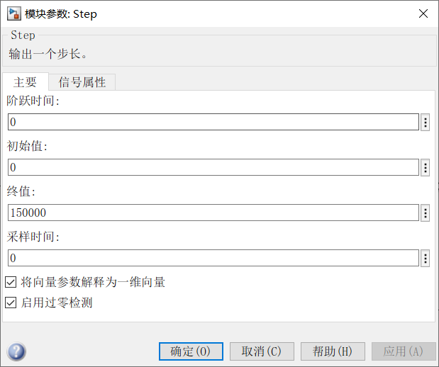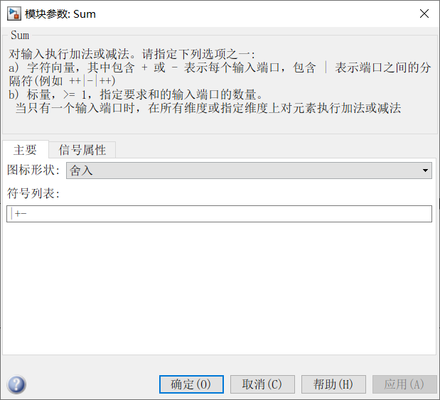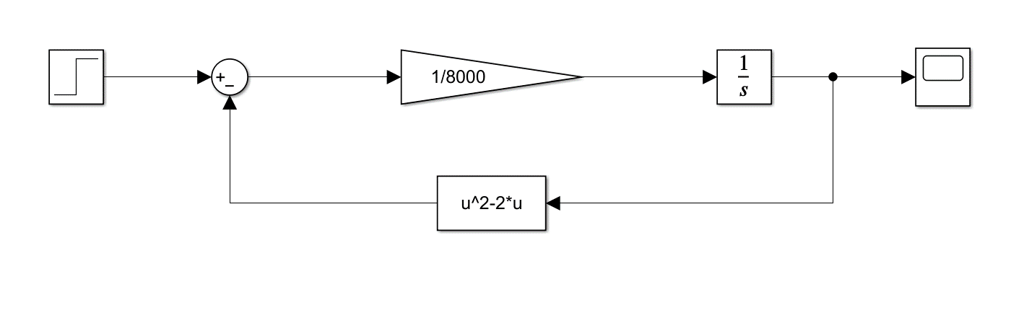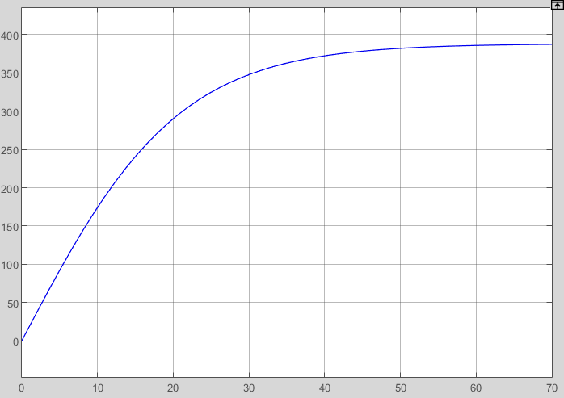

**飞机在飞行过程中，主要受以下作用力的控制，飞机动力F,空气阻力f，其中f=2v^2-10v,v为飞机速度。假设飞机质量m=30t,飞机动力F=200kN，建立此系统的Simulink模型。**

**1)分析题意确定输入输出及连接**

**建立系统方程：F-f=ma=m(dv),则有F-(2v^2-10v)=m(dv)**

**输入：阶跃Step（动力F）**

**连接：Fcn自定义函数2v^2-10v，Gain增益1/m，**

**integrator积分，sum负反馈**

**输出：示波器Scope显示v**

**2)根据分析建模并修改参数**

**Step：起始时间为0，终止推力大小200 000N**

**Gain：1/m=1/30000**

**Sum：负反馈，|++改为|+-**

**Fcn：直接输入2u^2-10u，注意输入输出反向**

**3)运行仿真并保存**

**将仿真时间设为200s**

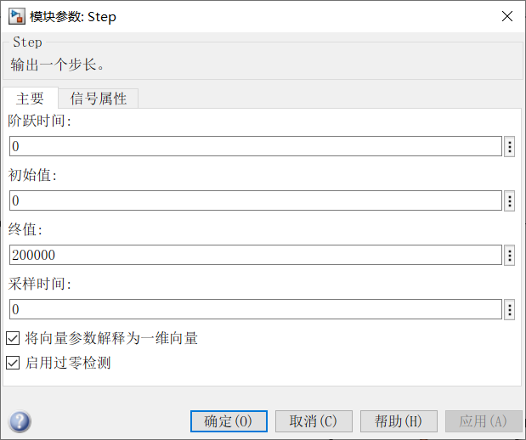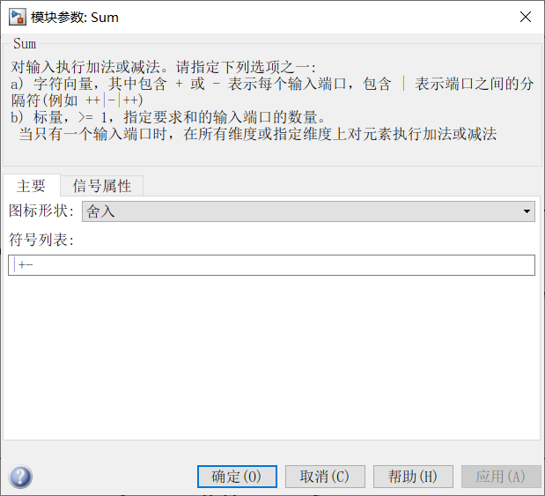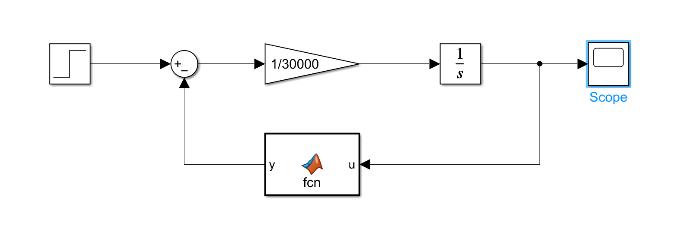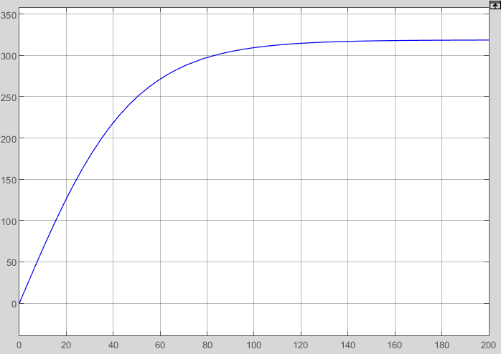

## 五、实验结果与分析

通过MATLAB的应用和Simulink建模和仿真，结合上课内容谈谈MATLAB对你的学习有何帮助。

Simulink 是 MATLAB 中的仿真工具，本次实验仅仅是见识到了冰山一角，也是仅仅作为一个入门任务，通过自主学习可以完成很多仿真模拟，配合其他学科可以促进学习，非常方便。